單元名稱：電腦也會紡棉線
活動一 「棉棉」舊情
小朋友，請你將「有機棉花復育」影片中所提到的資訊，記錄下來，並且將紀錄結果與同學分享：
- 棉花是 _________________ 植物，___________ 產量最大。

- ____________________ 開始種植，_________________ 出現後，開始織成布。

- 產品：
- 棉花籽：可以榨成 _________________。

- 棉花籽附著細毛是製作 ___________ 原料。

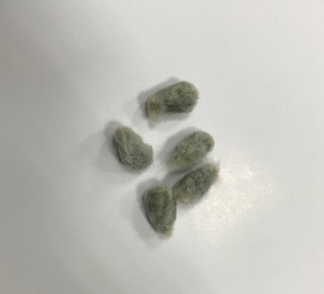
(3)棉布無刺激性、不產生 ___________ 現象，也可製成棉被、枕頭。

小朋友，除了上述的幾項發現，你還從影片中看到哪些重要資訊，可以跟大家分享呢？請在下方列出來：

(1) 。

(2) 。

(3) 。

活動二 電腦也會紡棉線
分組討論歸納單

※結構圖表：
主題：

活動三 我是棉花小博士
各位小朋友，經歷這次的學習過程，你是否了解棉花相關知識呢？請回答以下問題，就可以完成小博士認證呵！

在各項棉花的產品，你最喜歡哪一種？請你寫在表格中，並寫出原因：
最喜歡
原因

關於今天的活動，我學到了

評 量 項 目 | 學生自評 | 家長複評 | 教師評量
1.我會說出棉花的種植環境。
2.我會說出棉花的用途。
3.我會認真參與討論活動。
4.我會勇敢表達自己的想法。
※評分方式： 每個項目最高5分

